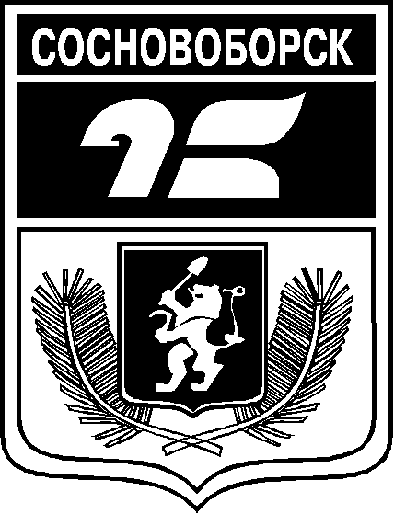

АДМИНИСТРАЦИЯ ГОРОДА СОСНОВОБОРСКА

ПОСТАНОВЛЕНИЕ

11 февраля 2020 № 159

О внесении изменений в постановление администрации г. Сосновоборска от 21 августа 2018 №1100 «Об утверждении состава наблюдательного совета муниципального автономного учреждения «Молодежный центр»

В соответствии со ст. 10 Федерального закона РФ от 03.11.2006 № 174-ФЗ «Об автономных учреждениях», в связи с кадровыми изменениями, руководствуясь ст. ст. 26, 38 Устава города,

ПОСТАНОВЛЯЮ

- Внести в постановление администрации г. Сосновоборска от 21.08.2018 года № 1100 «Об утверждении состава наблюдательного совета муниципального автономного учреждения «Молодежный центр» г. Сосновоборска следующие изменения:
  - Приложение к постановлению изложить в новой редакции согласно приложению к настоящему постановлению.
- Постановление вступает в силу со дня подписания и подлежит размещению на официальном сайте администрации города Сосновоборска в сети Интернет.

Глава города С.А.Пономарев

Приложение
к постановлению администрации города
от «11» февраля 2020 № 159

Состав наблюдательного совета муниципального автономного учреждения «Молодежный центр» г. Сосновоборска

Романенко Екатерина Олеговна | - заместитель Главы города по социальным вопросам;
Белянина Марина Владимировна | - руководитель Управления культуры, спорта, туризма и молодежной политики администрации города;
Свентицкая Наталья Евгеньевна | - начальник отдела имущественных и земельных отношений управления градостроительства, имущественных и земельных отношений администрации города;
Михайловский Александр Захарович | - директор муниципального автономного учреждения дополнительного образования детей «Детская школа искусств» г. Сосновоборска;
Огурцов Олег Владимирович | - директор муниципального автономного учреждения культуры Библиотечно-музейный комплекс г. Сосновоборск;
Кузьмина Вероника Викторовна | - воспитатель краевого государственного казенного учреждения здравоохранения «Красноярский краевой специализированный дом ребенка № 5»;
Калита Артем Иванович | - специалист по работе с молодежью муниципального автономного учреждения «Молодежный центр» г. Сосновоборска;
Морозова Татьяна Владимировна | - специалист по работе с молодежью муниципального автономного учреждения «Молодежный центр» г. Сосновоборска;
Балкунова Анастасия Павлова | - специалист по работе с молодежью муниципального автономного учреждения «Молодежный центр» г. Сосновоборска.

